VISITE APPRENANTE INSERTION DANS L’ACTIVITE ECONOMIQUE DANS LE 93 / 13 juin 2019
Une dizaine de gniacqueurs étaient réunis ce jeudi 13 juin 2019 pour découvrir 3 structures de l’ESS œuvrant pour l’insertion par l’activité économique dans le 93. Petit résumé de ces visites faisant partie des « visites apprenantes GNIAC » à la rencontre d’innovations et qui sont porteuses de solutions plus globales.
- GROUPE BALUCHON : Romainville
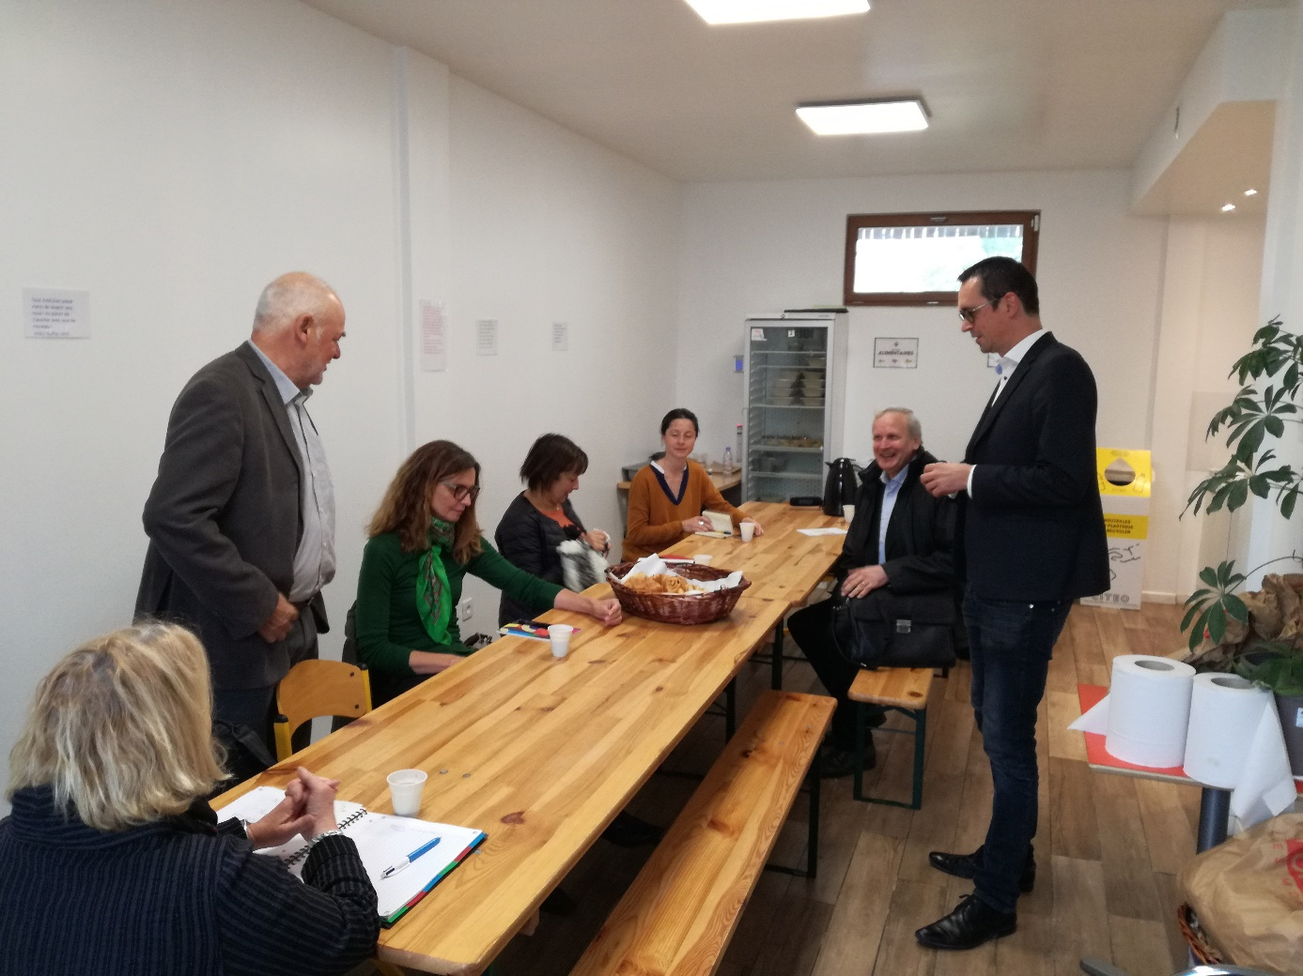

C’est François DECHY, fondateur de Baluchon, qui a reçu le groupe afin de lui présenter « l’écosystème Baluchon », ensemble de projets dédiés à la promotion d’une alimentation saine, locale et durable, en circuits courts, ainsi que du maintien des terres agricoles en Île-de-France.
Dans un territoire avec 39% de taux de pauvreté, 40% de chômage chez les jeunes (chiffres 2016), l’enjeu de développer l’offre d’insertion par l’activité économique est essentiel.
François détaille la philosophie qui l’anime, à savoir celle d’une « entreprise apprenante » basée sur l’autofinancement, la performance collective, l’esprit d’équipe et le développement par inspiration et capillarité en fonction des opportunités du marché.
L’entreprise est à ceux qui la font sans être une Scoop. Baluchon est détenu par l’association « A Table Citoyen » à 37%, aux côtés du fondateur (33%), des salariés (16%) et du groupe Vitamine T (5%). Ainsi, personne ne peut « avoir raison tout seul », ce qui garanti le respect de la mission au service du Bien Commun et d’éviter toute financiarisation dangereuse pour la maîtrise de la gouvernance. Mais cette autonomie demande également une grande vigilance quant à la solidité des modèles économiques des différents projets menés (60 à 90 K€/projets), tout en garantissant une supériorité à long-terme face à un capital-risque basé sur des performances financières à court-terme et peu regardant sur les impacts sociaux et la gouvernance.
Baluchon, ce sont aujourd’hui 90 salariés dont 45 en insertion, tous en CDI à temps plein, 5 millions de CA, 3000 repas livrés à partir de 125 recettes en frais uniquement sans surgélation, d’où de fortes contraintes logistiques mais un vrai atout concurrentiel.
Si les activités traiteur, plateau-repas, conciergerie de dîner et de petite restauration rapide en entreprise (« comptoirs Baluchon) constituent les 4 activités de base du groupe, Baluchon a connu un développement tout azimuts, avec notamment une activité d’incubation de projets en lien avec la mission d’origine de Baluchon. Cette incubation de projets permet d’ailleurs une fertilisation croisée, sans être immédiatement rentabilisée. Ainsi par exemple des projets « Rebelle » (confitures réalisées avec des fruits déclassés) ou « Paysan Urbain » (micro pousses) qui sont à présent autonomes.
L’association « A Table Citoyen » poursuit ses activités d’éducation à l’alimentation saine.
L’ancrage territorial est fondamental et Baluchon Conseil est né de l’expertise acquise dans le développement de projets multi-acteurs. Cette activité accompagne les collectivités et les promoteurs immobiliers dans l’assistance à maîtrise d’ouvrage sur les questions de l’innovation sociale et du développement économique, social et environnemental. En retour, cela permet de booster l’activité de R&D, voire même de devenir opérateur futur d’espaces (comme pour un food court à Lille ou dans le 13ème avec la création d’une foncière sociale et solidaire qui gérera un tiers lieu dédié à l’alimentation durable et aux circuits courts. La « Maison Montreau » à Montreuil s’inscrit dans la même philosophie, avec la gestion d’un tiers-lieu ancienne auberge de jeunesse, dédié au développement de l’insertion via les métiers de l’hôtellerie-restauration
Un autre projet, qualifié de « join venture sociale » est né d’une coopération entre Métro, Emmaüs Défi et les Restaurants du Cœur : le RADIS ou « Restauration Antigaspi à Double Impact », qui permet de collecter chez Métro les produits alimentaires à dates courte pour les transformer en repas livrés dans les centres d’hébergement pour personnes en précarité.
Enfin, dans le cadre de la lutte contre les emballages plastique, Baluchon travaille avec Métro sur un projet de consigne, activité créatrice d’emplois locaux.

- GROUPE LE RELAIS : Pantin
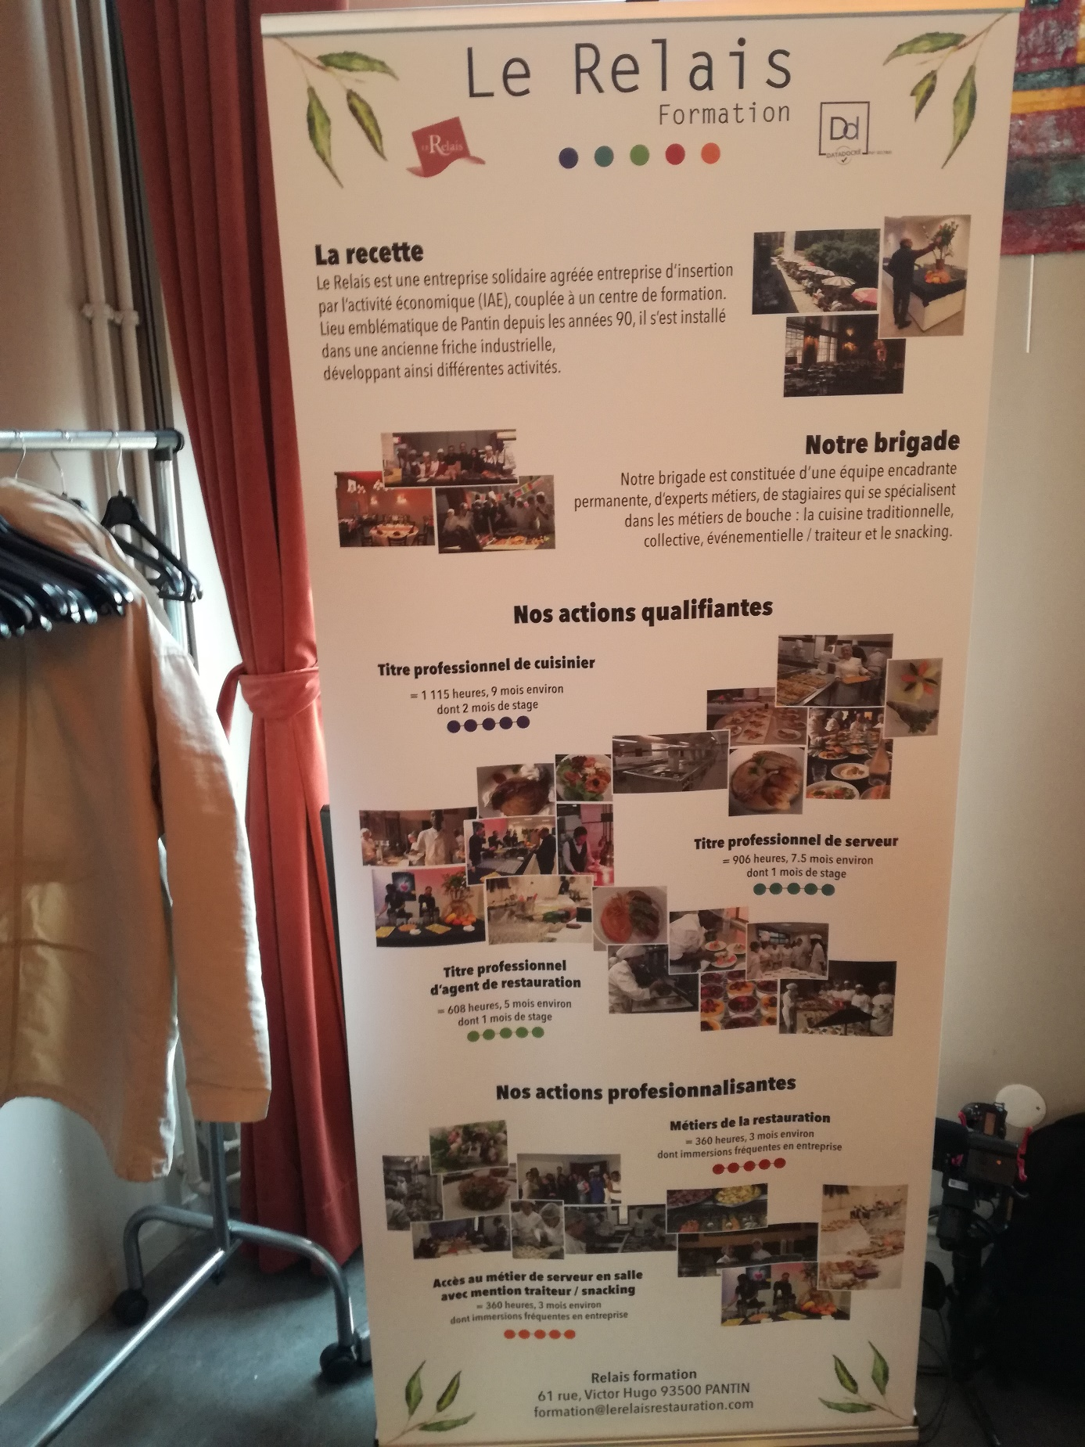
Le Relais vient de fêter ses 26 ans d’existence. Ce sont 3 structures distinctes : le restaurant, l’activité formation (200 stagiaires par an sur les tous les métiers de la restauration) et une activité culturelle. La structure juridique est une Scic au capital de 150.000 euros, avec 140 sociétaires, avec 10 personnes morales, dont 3 collectivités (Pantin, Est-Ensemble et le département du 93).
La partie « formation », très reconnue dans le secteur, comprends 3 formateurs. Les stagiaires ont un taux de réussite de 80% et l’activité dégage un CA de 300.000 euros et même un excédent.
Le restaurant connait une bonne activité le midi, beaucoup moins le soir, concurrencé par une forte offre en restauration traditionnelle et une accessibilité pas idéale. Il réalise 50% de son activité sur le restaurant et 50% en traiteur-événementiel, soit 1,8 millions de CA avec 30 salariés dont 22 en insertion.
Les JO 2024 vont évidemment constituer une formidable opportunité si tant est qu’elle puisse être saisie…car l’ensemble connaît une fragilité financière et un manque de ressources humaines en communication, animation, commercial et partenariats, manque dû à une fragilité financière liée à de forts investissements passés (locaux aux normes avec cuisine d’application interne).
Cette visite est l’occasion de débattre sur les enjeux du financement des structures de l’ESS et de montrer que les plus petites structures, qui se battent tous les jours sur le terrain, restent souvent « hors radar » des dispositifs de financements (type « French Impact ») avec des partenaires bancaires parfois peu coopératifs.

- RESSOURCERIE DES 2 MAINS / Aulnay-sous-Bois
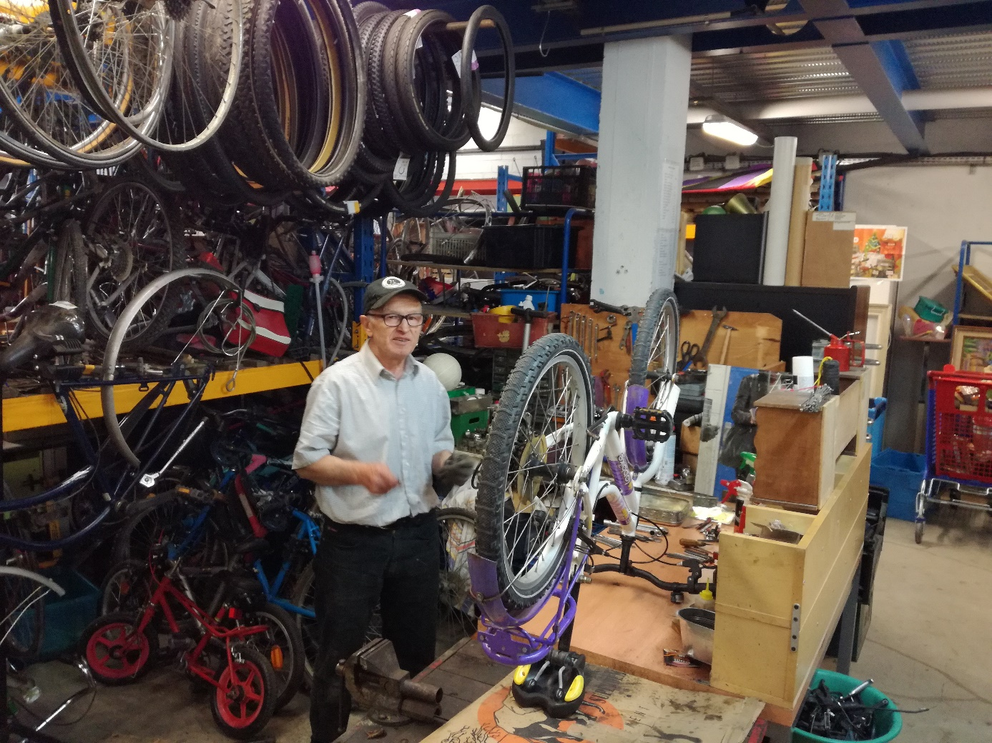

La Ressourcerie est un chantier d’insertion de 22 ETP, soit l’équivalent de 55 personnes qui passent dans la structure chaque année sur un contrat de 26h/semaine et sur 2 ans.
La Ressourcerie a gagné un marché public d’insertion avec la communauté d’agglomération « Terre d’Envol » qui lui permet de faire la collecte gratuite d’objets en bon état chez les habitants. 1,8 tonnes sont collectés ainsi chaque jour, également auprès des déchetteries, objets revendus ensuite à 35%, 58% étant revendu aux filières de recyclage. Les 8% restants sont mises en décharge.
Une ressourcerie, c’est « collecter-valoriser-vendre » et au vu de l’accueil amical et enthousiaste des salariés, on peut dire que l’activité est vraiment au service de l’insertion de personnes souvent très éloignées de l’emploi. Pour elles, la Ressourcerie est une étape de remise de pied sur le marché du travail, une expérience professionnelle valorisante pouvant déboucher sur un nouveau projet professionnel (le taux de sortie en formation ou en emploi au bout de 2 ans est de 60%). Il s’agit véritablement de prendre le temps avec l’équipe encadrante et le conseiller en insertion professionnelle de favoriser les différentes mises en situations professionnelles avec des tâches polyvalentes. Les employés sont uniquement recrutés sur le 93 et sur les seuls critères de motivation et de sérieux.
La Ressourcerie a ouvert un magasin de vente dans le centre commercial d’Aulnay (30% de ses ventes, site « vitrine »). Des partenariats avec l’Oréal, Bouygues, etc ont été établis se déclinant en « journées découvertes de métiers », mécénat de compétences, ateliers d’image de soi.
Comme pour le Relais, l’équilibre économique reste très fragile et de nombreux projets (tels que « l’upcycling ») sont suspendus par manque de moyens humains et financiers. Il ne faut pas oublier que ces structures d’insertion par l’activité économique ont d’abord pour mission de réinsérer des personnes aux parcours souvent difficiles sur le marché de l’emploi. On comprend donc leur forte utilité sociale, pas toujours assez (re)connue et réclamant un fort soutien politique et citoyen pour survivre aux côtés d’un marché très concurrentiel.

